小四动态
2023/11/8
来园情况
幼儿总人数：20人。今日入园：18人。
一、科技节开幕式
今天的晨间入园宝贝们都能独立开心入园并放好自己的物品。
来到幼儿园吃完点心，我们要去操场参加有趣的科技界开幕式啦！科技节是我们幼儿园的园本节日，今天的开幕式上还有好看的表演秀呢！
快来看看我们认真观看和参与表演的样子吧！
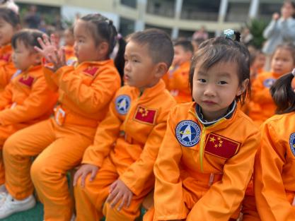 | 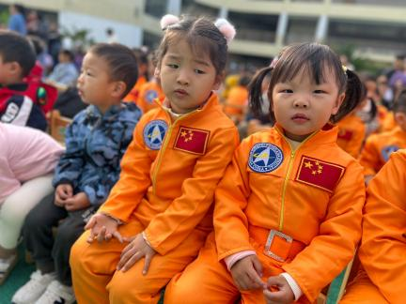 | 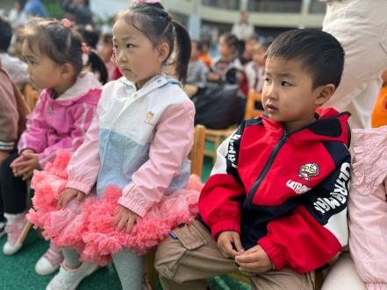
今天我们都是小演员！ | 表演完了我们就来观看节目吧！ | 聚精会神观看！
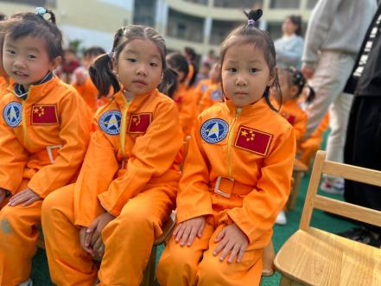 | 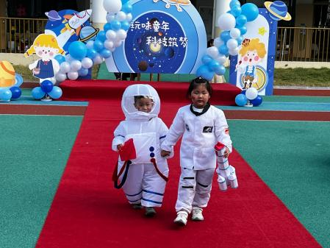 | 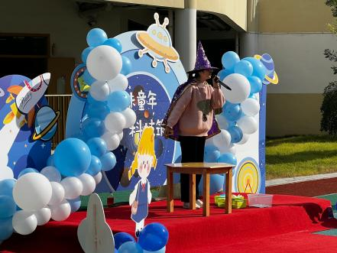
我们今天很神气哦！ | 我今天扮演宇航员来走秀啦！ | 王老师变身魔法师，带来神奇的魔法秀。

二、户外活动
参加完开幕式演出，我们接下来就照常开展户外活动啦！每天都能晒晒太阳，玩玩游戏，真开心！
在今天的户外活动中，小四班宝贝们都能自主选择喜欢的区域进行运动，非常棒哦！
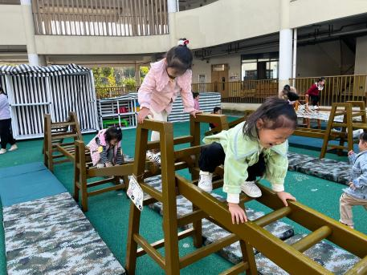 | 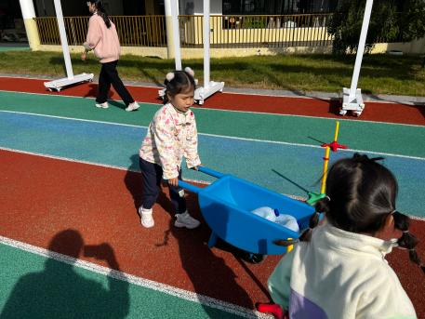 | 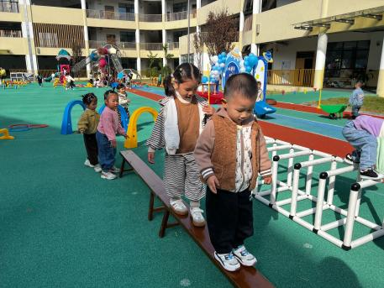
我最喜欢玩的就是攀爬架！ | 小推车运货，我能开得又快又稳。 | 一起来走独木桥，我很勇敢。
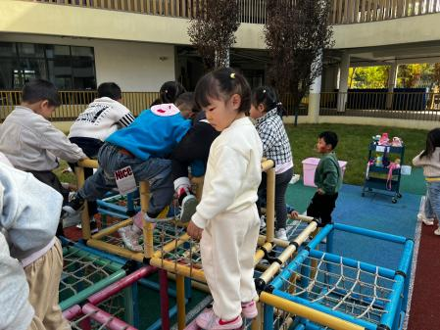 | 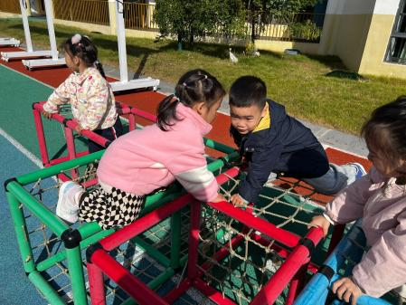 | 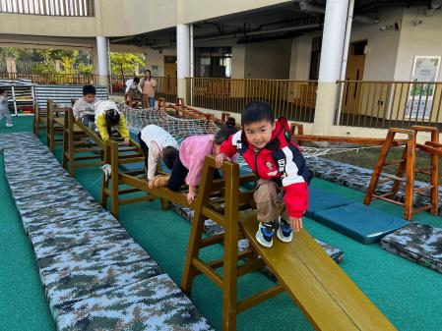
钻爬迷宫太好玩啦！ | 爬一爬，钻一钻，真有趣！ | 挑战完成，滑滑梯啦！

三、午餐活动
今天的午餐是扬州炒饭和老鸭粉丝汤，扬州炒饭里有香香的胡萝卜和青菜，最重要的是还有美味的虾仁呢！宝宝们都爱吃！今天丁子琋、王梓妍、戴千尧、高羽彤、施宸羽、夏梓殊、徐欣瑶、丁伊楠、杨婉妤、吴钦忱、王诗妍、陆梓豪、童之瑶、顾思涵、张钰颖宝贝能够认真按时吃完自己的一份饭、汤，表扬你们哦！其中，高羽彤、夏梓殊、杨婉妤、吴钦忱、王诗妍、童之瑶几位宝贝还添了饭。
四、温馨提示：
1.近期寒潮来袭温度较低，家长们注意给宝贝们穿适合的衣物，适当准备汗巾备用。
2.继续引导宝贝在家自己的事情自己做，如自己吃饭，自己穿脱、整理衣服等。

